Natural Language Classifier

Consultar Tópicos

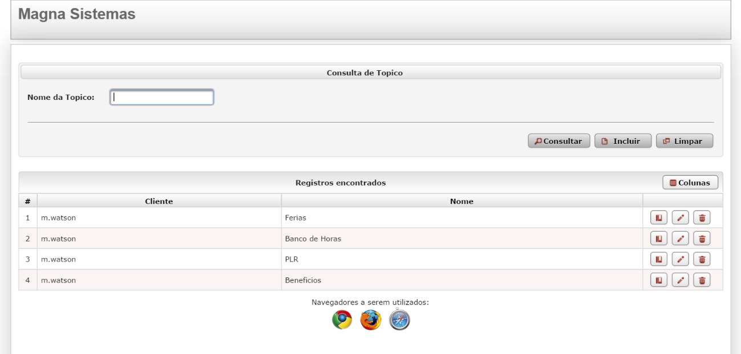

Detalhar o Tópicos

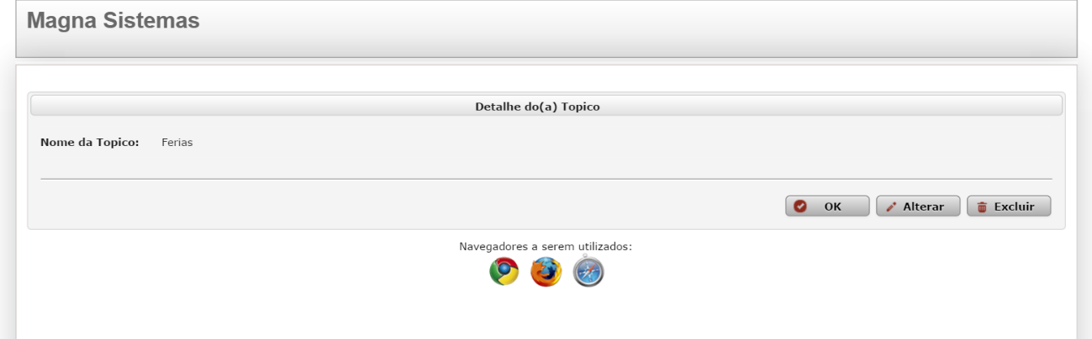

Alterar o Tópicos

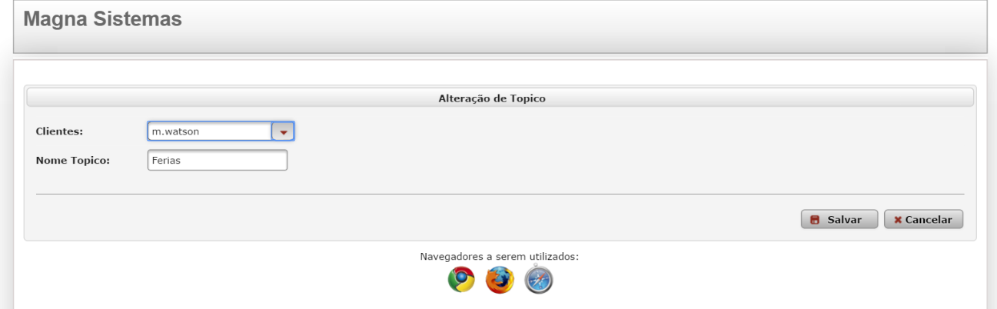

Incluir um Tópicos

